2009－2010学年第一学期《高等数学（I）》试卷A
参考解答
―――――――――――――――――――――――――――――――――――――――
一、选择题（每小题3分，满分15分）

题号 | 1 | 2 | 3 | 4 | 5
答案 | A | C | A | C | C

二、填空题（每小题3分，满分15分）
1、； 2、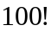； 3、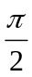； 4、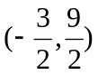； 5、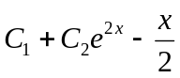。
―――――――――――――――――――――――――――――――――――――――
三、求下列极限（每小题6分，满分12分）
1、【解】
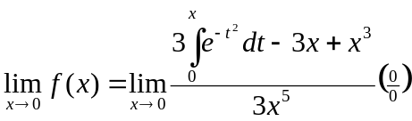
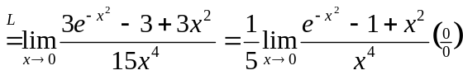
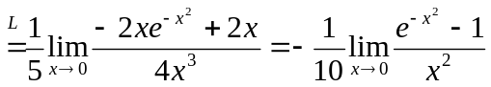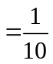。
2、【解】
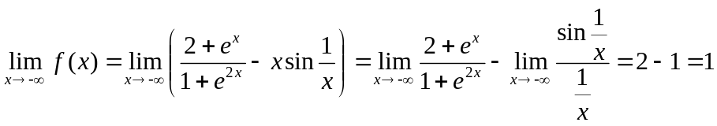；
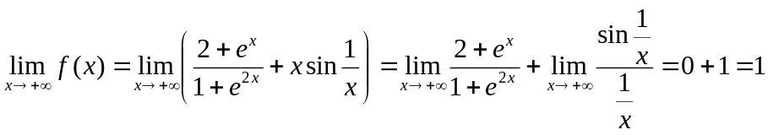；
由单侧极限与极限关系可得：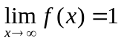。
―――――――――――――――――――――――――――――――――――――――
四、求下列导数或微分（每小题6分，满分12分）
1、【解】
显然，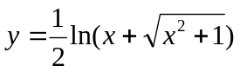。
由复合函数求导法则与四则运算求导法则可得：
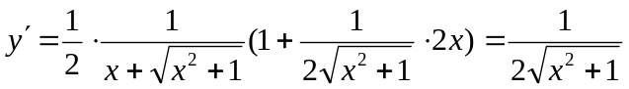，
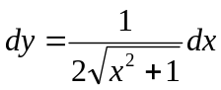 ，
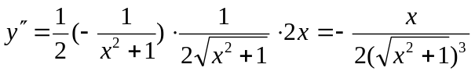。
2、【解】
当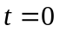时，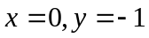。
由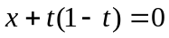可得：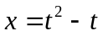，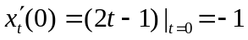；
由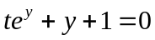对求导可得：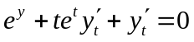，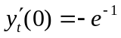，
由参量函数求导法可得：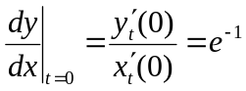。
―――――――――――――――――――――――――――――――――――――――
五、求下列积分（每小题6分，满分12分）
1、【解】先换元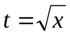，再分部积分可得：
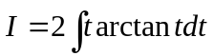
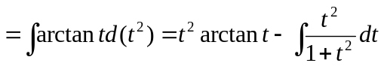
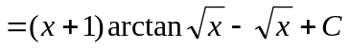。
2、【解】
注意到 ，
故 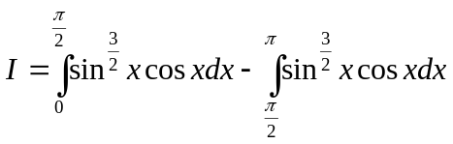
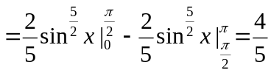。
―――――――――――――――――――――――――――――――――――――――

六、（满分13分）【解】
（I）∵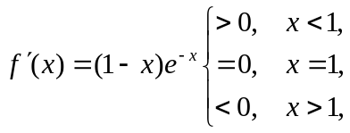
∴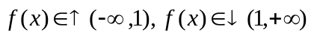，且极大值为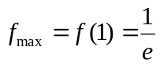。
（II）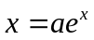的实根个数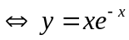与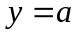的交点个数。
由（I）及
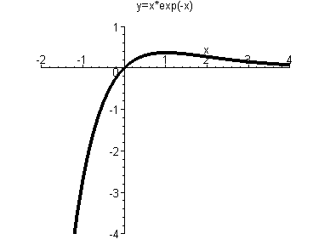
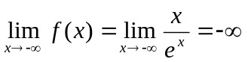（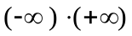），
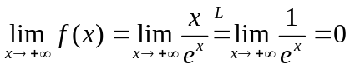， ……10分
可知 ①当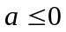或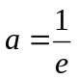时，原方程只有一个实根；
②当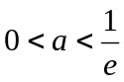时，原方程有两个实根；
③当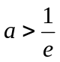时，原方程没有实根。
―――――――――――――――――――――――――――――――――――――――
七、（满分13分）【解】
（I）∵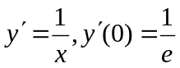，
∴切线方程为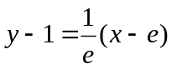，即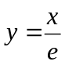。
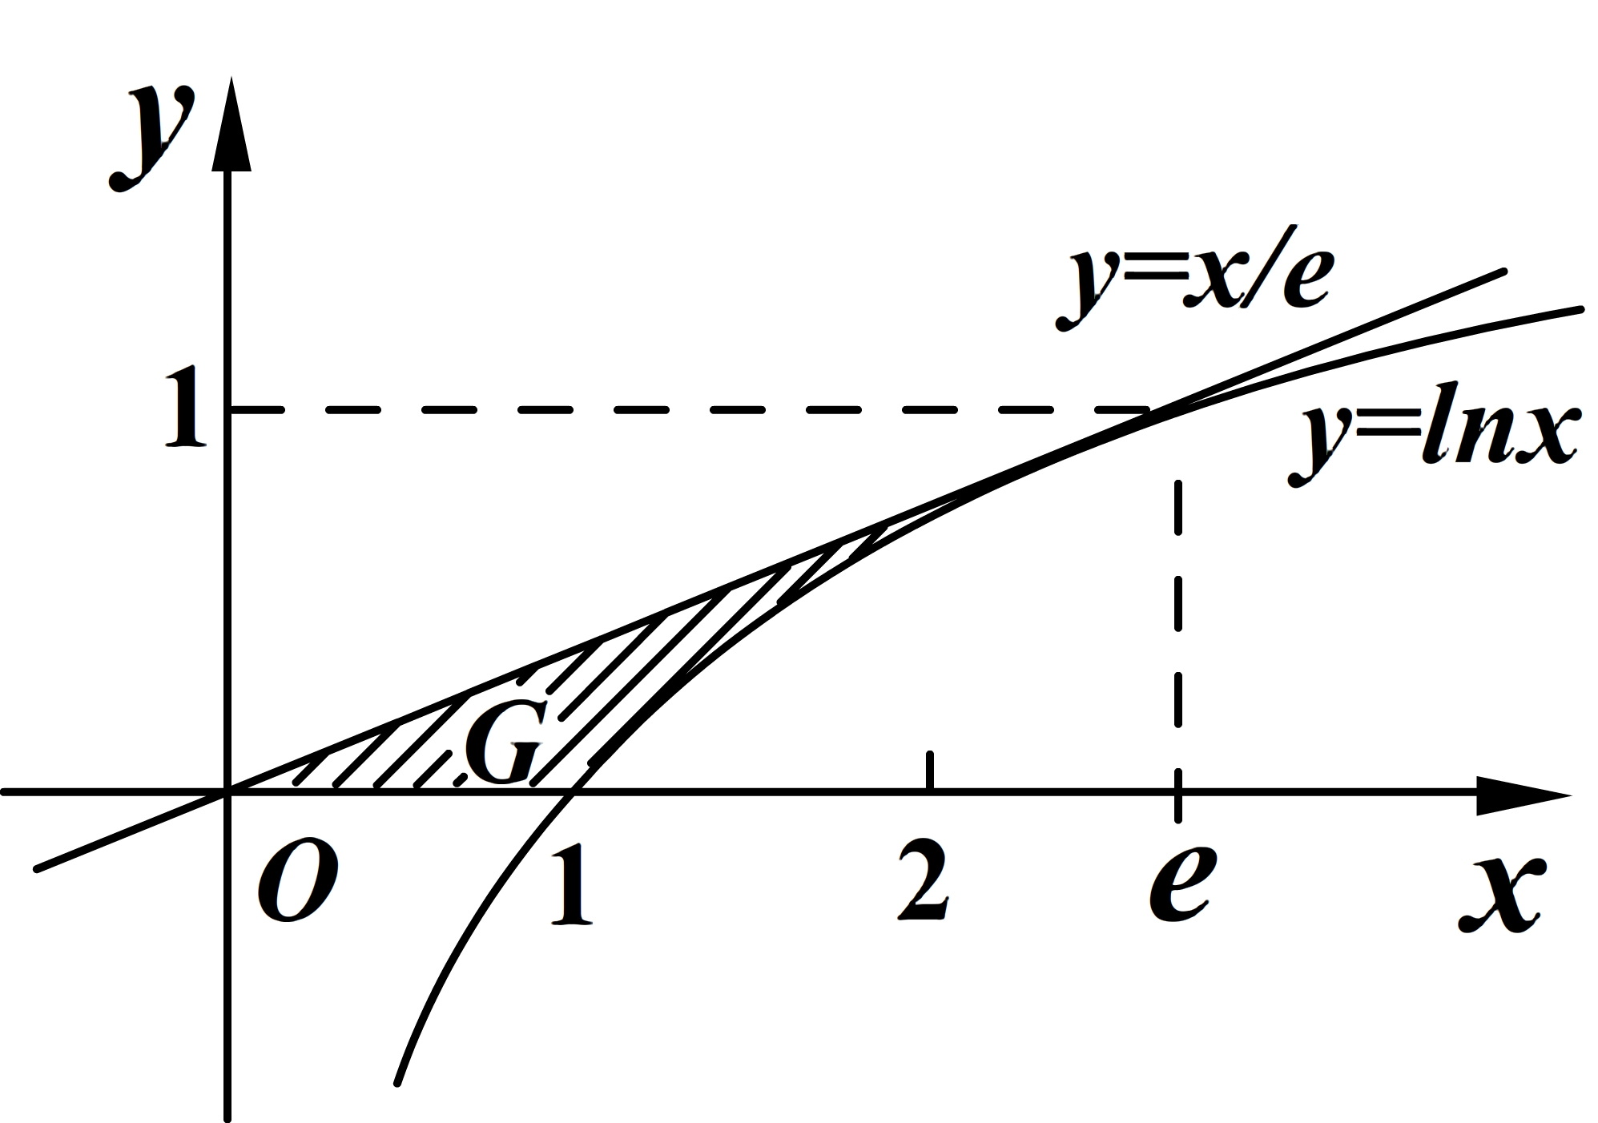
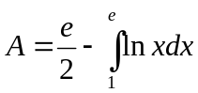
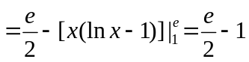。
（II）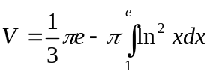
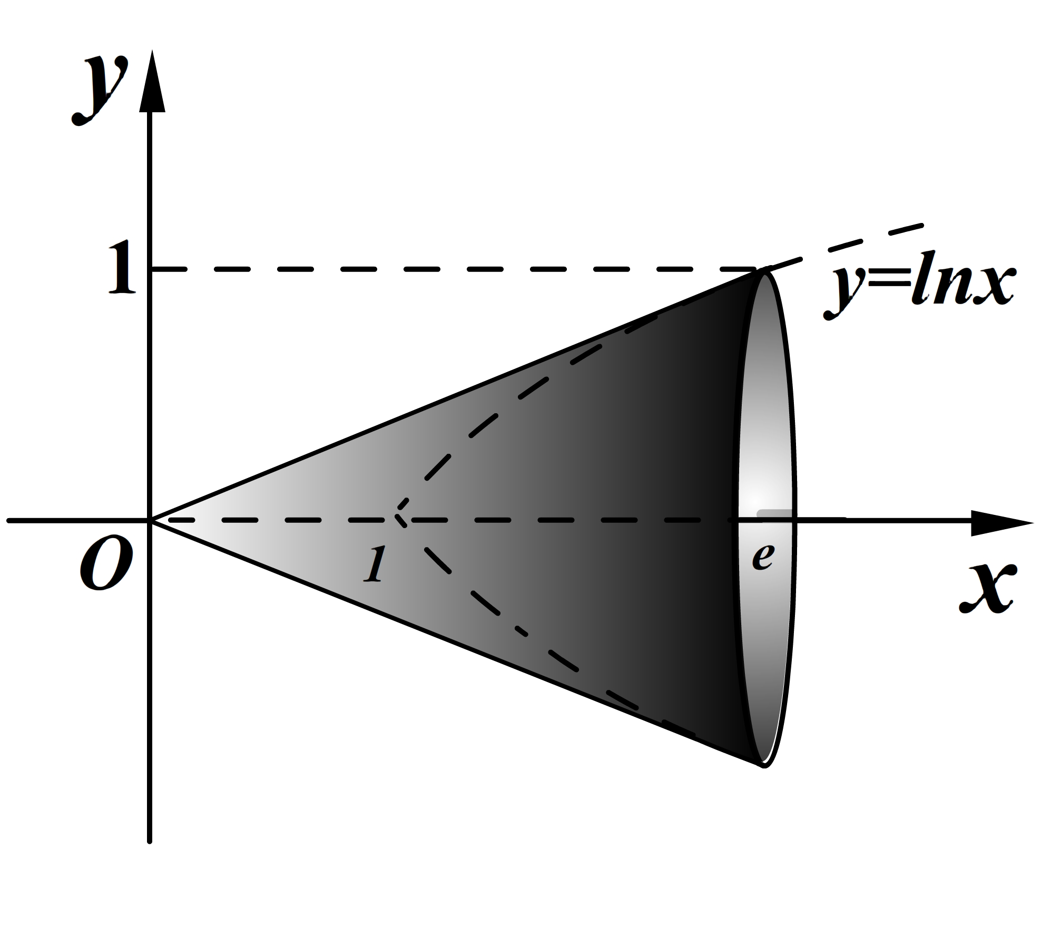
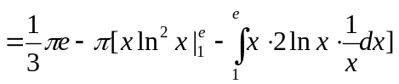
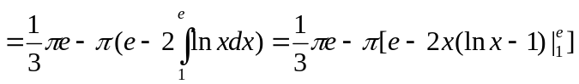
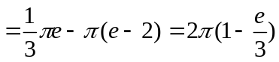。
―――――――――――――――――――――――――――――――――――――――

八、（满分8分）【证】
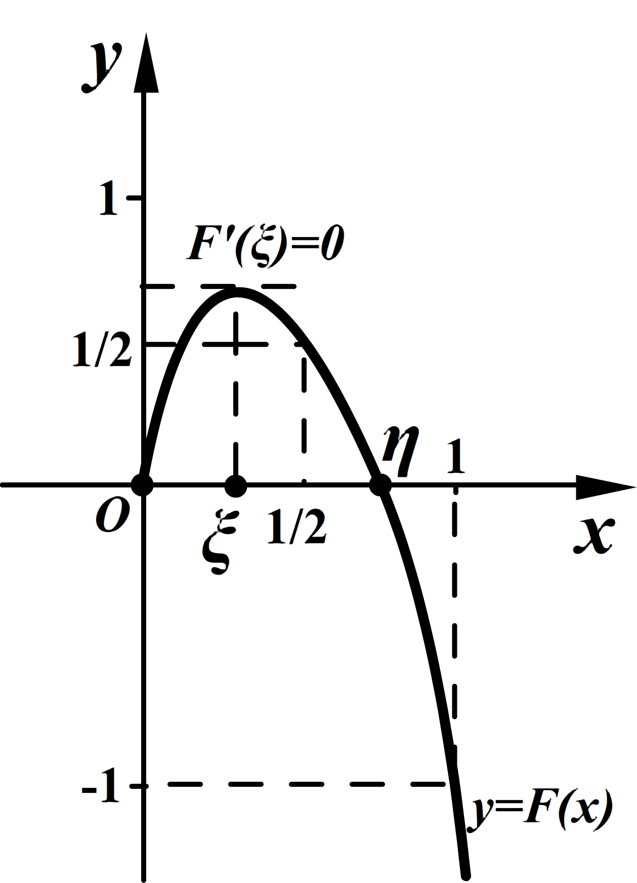
设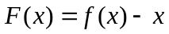，则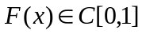，且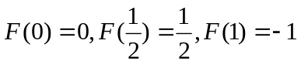。
①∵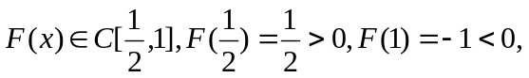
∴由零点定理可知：存在点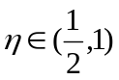，使得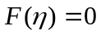。
②∵，
∴由罗尔定理可知：存在点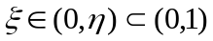，使得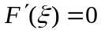，即



